Министерство образования республики Башкортостан
государственное бюджетное профессиональное образовательное учреждение Стерлитамакский межотраслевой колледж

МЕТОДИЧЕСКИЕ УКАЗАНИЯ И КОНТРОЛЬНЫЕ ЗАДАНИЯ
по учебной дисциплине Материаловедение
для студентов заочной формы обучения
по специальности: 35.02.07. Механизация сельского хозяйства
(контрольная работа 3, 4)

2016г
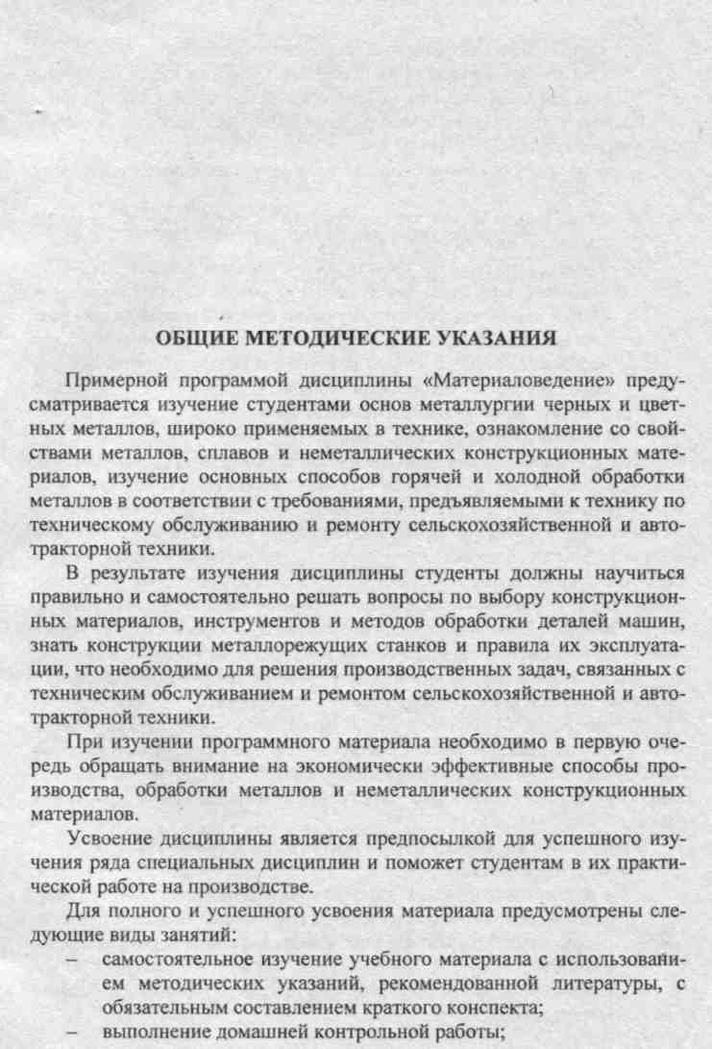
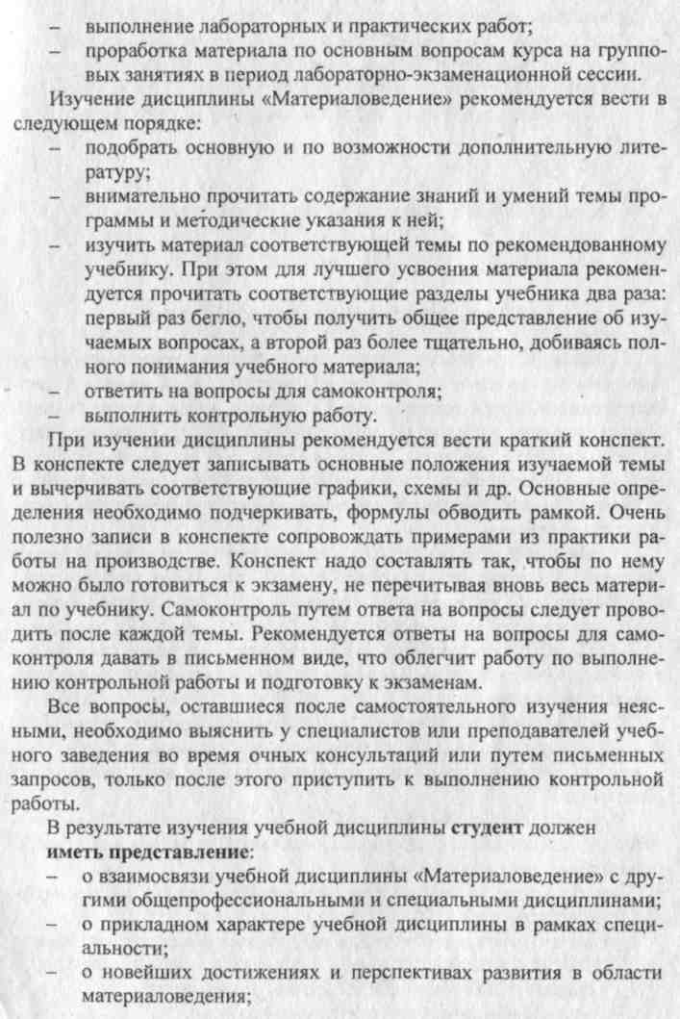
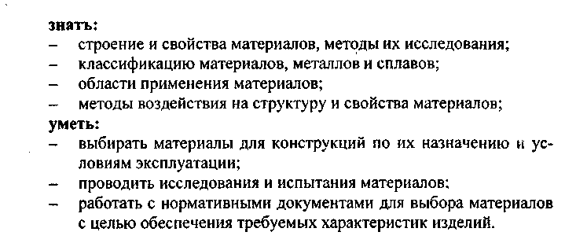

РЕКОМЕНДУЕМАЯ ЛИТЕРАТУРА
1. Материаловедение машиностроительного производства. В 2 ч. Часть 1 : учебник для среднего профессионального образования / А. М. Адаскин, Ю. Е. Седов, А. К. Онегина, В. Н. Климов. — 2-е изд., испр. и доп. — Москва : Издательство Юрайт, 2020. — 258 с. — (Профессиональное образование). — ISBN 978-5-534-08154-1. — Текст : электронный //// ЭБС Юрайт [сайт].
2. Бондаренко, Г. Г. Материаловедение : учебник для среднего профессионального образования / Г. Г. Бондаренко, Т. А. Кабанова, В. В. Рыбалко ; под редакцией Г. Г. Бондаренко. — 2-е изд. — Москва : Издательство Юрайт, 2020. — 329 с. — (Профессиональное образование). — ISBN 978-5-534-08682-9. — Текст : электронный // ЭБС Юрайт [сайт].

